# 2017-12-11 Kalakutų skerdimai kai kuriose Europos valstybėse 2017 m. I – III ketvirtį, tūkst. vnt.

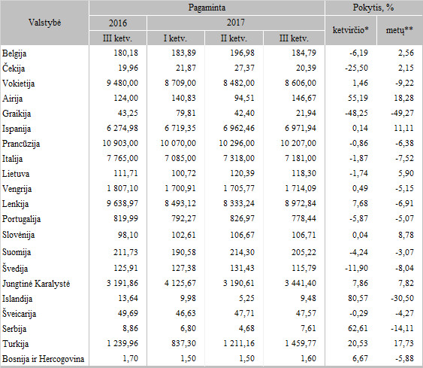

# * lyginant 2017 m. III ketvirtį su II ketvirčiu ** lyginant 2017 m. III ketvirtį su 2016 m. III ketvirčiu

# Šaltinis: Eurostat

# Parengė A.Kairytė, tel. (8 37) 39 78 02

# .